Osa 2.
Saavutettavuutta alettiin tutkia vähän ennen koronaa
Kaikki alkoi vuonna 2020, kun Naisliiton silloinen puheenjohtaja Eva Tervonen pyysi Kirsti Pohjosta selvittämään, mitä EU:n tuore saavutettavuusdirektiivi tarkoittaa.
EU:n saavutettavuusdirektiivi koskee julkista palvelua, jonka pitää olla kaikille saavutettavissa. Se ei siis koske Suomalaista Naisliittoa, yksityistä toimijaa. Hyvää tavoitetta voivat silti järjestötkin soveltaa toimintaansa.
Saavutettavuus-ryhmä aloitti syksyllä 2020. Mukaan tulivat Vaasasta Soile Hakola sekä Hämeenlinnan ja Helsingin yhdistysten jäsenet Maija Kauppinen, Anneli Mäkinen ja Kirsti Pohjonen.
Korona-pandemia hiljensi vuoden 2021 alkupuolella kaiken toiminnan. Kun ei voitu tavata, kukin ryhmän jäsen keräsi kotona tietopohjaa. Ajatuksia vaihdettiin netissä.

Arjen harmeista haluttiin näytöt videoille
Pitkän koronatauon jälkeen ryhmä tapasi kasvokkain Naisliitossa lokakuussa 2021. Hämeenlinnan jäsen Pirkko Keskinen tuli joukkoon mukaan.
Etsimme edelleen valtavasta asiakokonaisuudesta meille sopivia saavutettavuus-hankkeita. Kaiken aikaa edettiin.
Yhteinen näkemys oli silloin, että pankit pitää haastaa palvelujen rajusta karsimisesta. Ehdotimme tätä Helsingin yhdistyksen seuraavan vuoden helmikuun ajankohtaiseminaarin aiheeksi, mikä sitten toteutuikin.

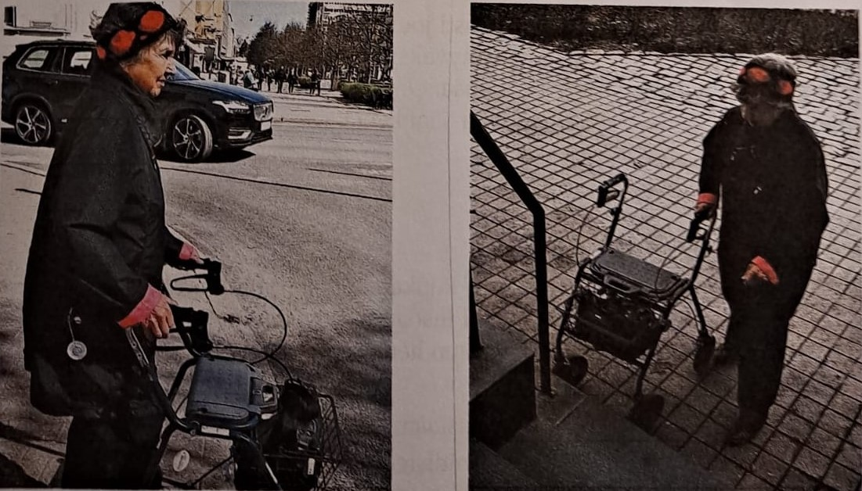
Arjen pienet harmit, mm. suojatien turvaton ylitys, tuli vaasalaisten koeponnistukseksi. Rollaatorilla kulkevan ikäihmisen ylitys päätettiin videoida ja viedä nettiin nähtäväksi.

Seuraavaksi vaiheeksi kaavailtiin yhteyttä viranomaisiin. Heiltä ajateltiin kysyä videolle ja julkisuuteen, miten suojatien ylityksen aikoja on testattu, pikajuoksijoilla vai huonosti etenevillä ikäihmisillä.
Yhdistysten toivottiin innostuvan tämäntyyppisestä kansalaisvaikuttamisesta omilla alueillaan. Niin ei kuitenkaan käynyt.
Esillä olivat myös mielipidekyselyjen ikärajat, jotka jättivät ikäihmisten näkemykset sivuun.
Pohdimme vielä, miten tautikuvaukset perustuvat miesten keskimääräisiin tuloksiin. Naiset oireilevat kuitenkin eri tavalla. Taudit voivat jäädä huomaamatta.
Ikääntyvílle naisille toivoimme tarjolle kauniita ja helposti päälle puettavia vaatemallistoja.
Suomalaisen Naisliiton kotisivuille ilmestyi lokakuussa 2021 ryhmän ensimmäinen kannanotto Digiyhteiskunta eriarvoistaa kansalaisia.
Saavutettavuus-ryhmän kokous oli Tampereella saman vuoden marraskuussa. Pääasiana oli, miten toteutetaan arjen harmit -osioon kuvaus suojatien ylityksestä. Opiskelija Onni Keskinen oli neuvomassa.
Vaatetus-aihetta mietittiin, kun kävimme joulukuussa 2021 tutustumassa pariin muotiliikkeeseen ja Design-museoon.
Saavutettavuus-asiaan kytkeytyviä ehdotuksia Liitto pyysi ryhmältä tekeillä olevaan jäsenkyselyyn. Niin tehtiin.

Hahmottelimme myös hallitusohjelman tavoitteita
Puheenjohtaja Eva Tervonen toivoi meiltä helmikuussa 2022 ehdotusta Naisjärjestöjen keskusliiton ohjelmatyöhön. Otsikkona oli Hallitusohjelmatavoitteet 2023-2027.
Vaativa otsikko ei estänyt meitä kirjoittamasta esitystä, jossa nostettiin esiin gallup-tutkimukset, pankkiasioinnit, digilaitteiden testaukset sekä digisyrjäytyminen.
Suomalaisen Naisliiton Helsingin yhdistyksen koko ajankohtaisseminaari helmikuussa 2022 pohti aihettamme.
Kirsti Pohjonen kertoi avauspuheenvuorossa, mitä saavutettavuus tarkoittaa. Finanssialan Päivi Luna puhui pankkipalveluiden toteutumisesta, Sami Kettunen valtiovarainministeriöstä selvitti digitaalista henkilöllisyystodistusta, tutkija Tiina Vuohijoki kertoi älyvaatteista ja Falla Oy:n johtaja Ursula Ilmes laadukkaasta, helposta puettavuudesta.

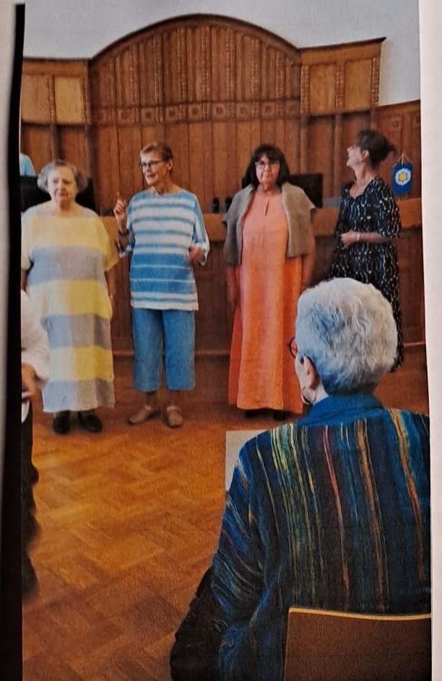
Tilaisuus päättyi Maija Kauppisen järjestämään muotinäytökseen, joka teema oli Hyvä yllä, kaunis päällä. Esillä oli Fallan tuotantoa. Mannekiineina oli kolme eri kokoista Helsingin yhdistyksen jäsentä, jotka olivat valinneet arkeen, helteeseen ja juhlaan sopivat vaatteensa.

Pirkko Keskinen kirjoitti seminaarista Hämeen Sanomien julkaiseman jutun Pankkiala lupaa parantaa ilman verkkoyhteyksiä olevien asemaa.
Keväällä 2022 Vaasan Vuokko Kangassuo liittyi joukkoon Liiton hallituksen edustajana. Kuuden naisen ryhmä oli valmis.

Gallup-yrityksiä vaadittiin kumoamaan ikärajat
Saavutettavuus-ryhmä kokoontui huhtikuussa 2022 Vaasassa. Päätimme, että Gallup-yrityksille lähetetään heti käytäntöjen muutosta vaativat kirjeet. Gallup-vaikuttamisessa panimme vielä hakuun yliopistojen tilastotieteilijät. Heiltä haluttiin kysyä, miten paljon kokonaistulos vääristyy, kun vanhat ikäluokat eivät ole mukana.
Ohjelmistojen ja laitteiden tekijöistä päätimme myös ottaa selvää. Asiana oli jälleen: miten niitä testataan.
Kokouksessa pohdittiin myös, mitä olimme saaneet jo selville pankkipalveluista ja digisyrjäytymisestä. Päätimme niin ikään jatkaa tietojen keruuta hyvistä ratkaisuista digiongelmiin. Näitä olivat esimerkisi kiertävät pankkibussit. Pohdimme vielä yhteistyötä mm. eläkeläisjärjestöjen kanssa.
Puheenjohtaja Eeva Tervonen toivoi, että Liiton saavutettavuus-päivään toukokuussa 2022 saataisiin ryhmän näkemys. Kirsti Pohjonen muokkasi NJKL:lle lähetetyn ohjelman ajankohtaan sopivaksi esitykseksi, jonka ryhmä hyväksyi. Digiongelma oli siinä vahvasti esillä muiden ajamiemme asioiden ohella.
Toukokuussa kaavailtiin Oulun jäsenen Kirsti Ojalan kanssa ryhmän tavoitteista kertovien tekstien vientiä Liiton kotisivuille ja Facebookiin.
Hämeenlinnan kokouksessa kesäkuussa 2022 totesimme tyytyväisinä, että ensimmäinen video suojatien ylittämisestä oli saatu kotisivuille, samoin versiot rollaatorilla liikkumisen hankaluuksista ahtaissa käytävissä ja portaissa.

Vaaleihin oli syytä valmistautua
Kesäkuussa Liiton puheenjohtaja lähetti ryhmälle viestin, jossa hän tiedusteli, miten projekti etenee, mitä siitä kerrotaan Liiton facebookissa sekä mitkä ovat syksyn ja ensi vuoden suunnitelmat.
Vastauksessa kerroimme muun ohella ottavamme yhteyttä vanhusasiavaltuutettuun. Tavoitteena oli tietää, mitkä esiin penkomamme asiat vaativat uutta lainsäädäntöä (mm. toisen puolesta asiointi) ja miten niissä on parasta edetä.
Kerroimme vielä, että kevään 2023 eduskuntavaaleihin on alettava varautua. Päätimme ottaa yhteyttä puolueisiin ja laatia saavutettavuudesta kysymyspatterin liiton vaalitilaisuuksiin.
Kaikkien hankkeidemme edistymiseksi oli olennaista laaja-alainen yhteistyö, joten niitä yrityksiä päätettiin jatkaa.

Tietoiskuja jäsenten avuksi
Soile Hakola alkoi kirjoittaa tietoiskutyyppisiä lyhyitä artikkeleita liiton kotisivuille otsikolla Oletko tietoinen. Neuvoja annettiin alkuun mm. toisen puolesta asioimisesta ja kotitalousvähennyksen hakemisesta.
Otimme myös selvää, mitä pitävät sisällään digi-ja väestöviraston neljä digipilottihanketta, joiden kohteena olivat maanviljelijät, oikeusministeriö ja Sipoon kunta. Sipoon kunta vastasi kyselyymme. Kunta pureutui kolmen kuukauden ajan tilanteisiin, joissa on tarpeen asioida toisten puolesta. Sipoon johtopäätös oli, että ylätason strategisia linjauksia sekä lakipykäliä kyllä löytyy Suomesta. Tällä hetkellä kunnat tarvitsevat eniten tahoa, joka kertoisi, miten digitalisaatiota tulee kehittää.
Se oli meistä mielenkiintoinen näkökulma.
Elokuun lopun jäsenyhdistysten tapaamisessa Kirsti Pohjonen esitteli Saavutettavuus-hankkeen perusteita. Hän korosti jälleeen sitä, että suomalaisista 10-15 prosenttia, yli puoli miljoonaa ihmistä, jää kokonaan sähköisten palvelujen ulkopuolelle. Uhkana on, että he ajautuvat täysin sivuun, jos digitalisaation ongelmia ei korjata.
Päähankkeemme alkoi saada näin hahmoa, vaikka mukana kulkivat yhä mm. toisen puolesta asiointi, pankkipalvelut ja valtakunnallinen tietopaketti 65+.
Budjettitoiveina ryhmä esitti Liiton 2023 budjettiin, että se saisi kokouksiin ja asiantuntijatapaamisiin 2 500 euroa ja yhdistyksille aiheeseen liittyvien tilaisuuksien järjestämiseen 700 euroa/yhdistys.
Seurasimme lokakuun lopussa netissä vanhusasiavaltuutettu Päivi Topon tilaisuutta, jossa hän mm. vaati digiasioita hallitusohjelmaan. Päätimme marraskuun kokouksessa pyrkiä tapaamaan valtuutettua.
Joulukuussa lähetimme Liiton hallitukselle ehdotuksen vaalitilaisuuksia varten. Toivoimme hallituksen lähettävän sen yhdistyksille. Ehdotukset noudattelivat sekä Topon linjauksia että omia havaintojamme. Saavutettavuuteen keskittyviä kysymyksiä oli viisi.

Ryhmä sai tammikuussa 2023 kirjeen vanhusasiavaltuutetun toimistosta. Siinä ehdotettiin tapaamista 31.1. valtuutetun toimiston erityisasiantuntijoiden Marjut Vuorelan ja Päivi Ahosolan kanssa. Ilmoitimme tulevamme. Tilaisuudessa oli mukana lopulta myös Päivi Topo teamsin kautta.
Ennen Topo-tapaamista pidetyssä kokouksessa linjasimme, että keväällä 2023 keskitymme digisyrjäytymiseen/digitukeen ja vaikuttamiseen ennen vaaleja.

